对称趣谈
格物究理，其乐无穷。
细推物理须行乐，何用浮名绊此生。——杜甫
从刘姥姥照镜子到诺特定理，其中大有文章，好戏还在后头。
刘姥姥往怡红院中对着穿衣镜羞那满头插花的老婆子，误以为是亲家母。那是她喝醉了酒，否则一眼就会认出镜中人与自己一模一样，这就是镜像对称。“不完全一样！刘姥姥左手戴的银镯在镜中人的右手。”读者的眼睛真尖！但镜像确实保留了原像的全部信息，只是左右对调了一下。
镜像属于空间的一种对称性，还有另一些空间对称性：拉链具有一维平移对称性，将之沿长度方向平行移动一个单元（小齿），其形状保持不变。墙纸和瓷砖的图案具有二维平移对称性，可以沿两个方向平行移动一个单元而形状保持不变。平移对称性并不只限于空间，钟表“滴答、滴答”的周期运动具有时间平移对称性。从信息观点看：单元具有全部的信息，平移只是重复，毫无新意。
用显微镜细看雪花，会发现虽然没有两片雪花是相同的，但均为六重旋转对称，即绕中心旋转60度（圆周的1/6）其图形不变。依此类推，五瓣的梅花是五重旋转对称，十字花科的四瓣花朵均为四重旋转对称，如此等等。二重旋转对称与镜像对称是否一回事？读者可自己琢磨。
稍微留意，就可以在生活中发现许多对称性。宇宙充满了对称，并非夸大之词。
科学家从晶体开始研究对称性，经过几代科学家的努力，发现了一些有关对称性的重要性质：在二维平面上，平移不变的单元一共只有17种；在三维空间中，平移不变的单元一共只有230种；晶体结构相同而化学成分不同的晶体，有许多性质是相似的；反之，化学成分相同而晶体结构不同的物质，可以具有非常不同的性质，石墨、钻石、碳-60均为同质异构，即为显例。可见，晶体结构之对称性对物性有重要作用。
研究对称性的数学工具是群论，由19世纪法国的一位天才青年数学家伽罗瓦在研究五次方程的解时首先采用，可惜他英年早逝，20岁时为了一位神秘女郎与“情敌”决斗身亡（参见《数学界的普希金》一文）。幸运的是他的群论手稿几经周折，终于保存下来得以发表。群论不仅对晶体学起了巨大的推动作用，而且成为研究分子、原子、核子以及基本粒子对称性的极为重要的工具。
对称的另一个重要性质是由一位德国女数学家诺特（A．E．Noether，1882-1935）发现的，她证明了诺特定理：每一种对称性均对应于一个物理量的守恒定律，反之亦然。例如：空间平移对称对应于动量守恒定律，时间平移对称对应于能量守恒定律，旋转对称对应于角动量守恒定律……乍看难以理解，细细琢磨确有道理：宇宙飞船在外太空靠惯性自由飞行，按动最守恒定律其速度保持不变。如果飞到空间某处，飞船的速度突然改变了——作为速度与质量乘积之动量就不再守恒；由于没有任何外来作用，这只能归之于空间性质的改变——空间平移不再对称。如果还不明白，可以再看一个形象化的比喻：冰球受击后以等速滑行，因为冰面是平移对称的；如在某处发现冰球速度突然改变，那一定是该处冰面有障碍——平移不再对称。对其余的对应关系也可以作类似的理解。
最近有人根据量子力学提出信息守恒，在物理学界引起轩然大波，英国著名物理学家霍金为此与人打赌。我在一篇短文《信息守恒吗？》（见《科学》1998年第4期）中列举理由，主张信息不守恒，文末向信息守恒信奉者提出一个具有挑战性的问题：信息守恒所对应的对称性是什么？至今没人能回答这个问题，可见诺特定理威力之巨大。
好奇的读者会问：“镜像对称对应于什么守恒定律呢？”问得好！这关系到50年代物理学的一个重大突破。过去物理学家一直认为镜像对称是宇宙的基本规律，基本粒子也不例外，所对应的守恒定律称为“宇称守恒定律”。20世纪50年代李政道和杨振宁共同研究基本粒子衰变实验结果中的一个矛盾，发现在已知的物理定律范围内无法解决。经过仔细核对与缜密思考，他们提出：在弱相互作用下宇称可能不守恒。这一大胆设想为吴健雄等人以实验证实，李、杨因此获得1957年诺贝尔物理学奖。按照诺特定理，字称不守恒意味着镜像不对称。换言之，在粒子世界中，即使刘姥姥没有喝醉，所见之镜中人也不是她自己！天工之妙，妙不可言！
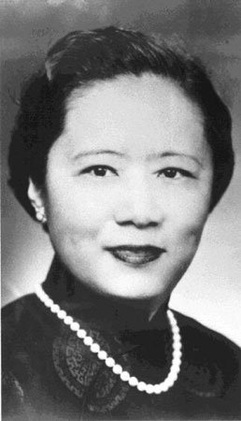
物理学家吴健雄（1912-1997）
更妙的是，对称性与美学有密切关系。正常人的外貌具有左右镜像对称性，设想一个人少一只眼，或嘴歪在一边，那一定被视为丑八怪。此外，对于动物尤其是脊椎动物，也都是以左右对称为美；中国、希腊、罗马的古建筑绝大多数是左右对称的；圆形的杯、碗，碟、花瓶等工艺品的造型大都是旋转对称的．，这些都说明：对称是美。
为什么对称是美？不妨看一个例子：小时候玩万花筒，那是一个圆筒内装三片面朝里的长条形镜子，其截面成正三角形；圆筒的前端装有两片玻璃，玻璃夹层中置有形状不规则的彩色碎玻璃片，另一端开有一个观察孔。将万花筒置于眼前，旋转它就可以看到千变万化、五彩缤纷的美丽图案。万花筒的美从何而来？光是一堆杂乱无序的碎玻璃片并不美，奥妙在于三片反光镜构成了三重反射对称，使得杂乱无序的彩色碎玻璃片经过镜面的反射形成对称的美丽图案。可见，对称美在于：在杂乱中形成规律，在无序中引入秩序。
事物都具有两面性，美也不例外：美容师和时装设计师都知道完全对称并不美，总是想法适当地引入“对称破缺”，略微破坏对称性以表现美：男子的分头是三七分而不是对半开，时髦女子的发式总要带那么一点不对称，才显得俏丽。衬衫只在左边有胸袋，而上衣无论左衽、右衽均不完全对称。艺术家当然更懂得利用对称破缺：蒙娜丽莎的脸稍偏些才美，如作正面标准像状则美感尽失。我国古代艺术的瑰宝——马踏飞燕，只有一只蹄踏在飞燕上，四蹄的姿态各不相同；如果硬是将之作成左右对称，岂非动态全失，美感荡然无存。最近英国生物学家在植物中发现了一个会使原来对称的叶子和花瓣变为略微不对称的基因，利用它可以创造出更美丽的花朵，是否可称为美的基因？总之：对称破缺是美。
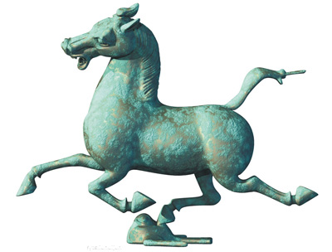
马踏飞燕
“你刚才说对称是美，现在又说对称破缺是美，岂不是自相矛盾？”其实前面说的是：杂乱无序中引入对称是美；后面说的是：规则有序中引入不对称是美，所以并不矛盾。就好比天天粗茶淡饭的人，觉得山珍海味是美昧，而吃厌山珍海味的人，反而认为糙米野菜是美味，是一个道理。对称、破缺与美的关系从信息观点看就是：形象所包含的信息太多或太少都不美，对称减少信息，破缺增加信息。巧妙地搭配两者，恰到好处就是美。艺术家都懂得这个道理。
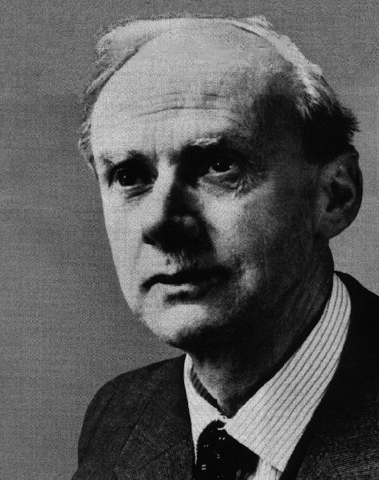
英国物理学家狄拉克（P．A．M．Dirac，1902-1984）
科学也有所谓美学原理，科学家在探索未知世界时，除了以实验为判据外，美也是一个重要的考虑。英国著名物理学家狄拉克在被问及：是怎样得到那著名的相对论量子方程时，同答得很干脆：“我发现它美！”这种科学美也与对称性密切相关，爱因斯坦将之发挥到了极致。在他以前，科学家是从定律中发现对称性，爱因斯坦反其道而行之——从对称性中发现定律。他的广义相对论就是一个范例：从引力与加速度等效原理出发，凭协变对称性就能写出引力方程。这种从对称性中找定律的方法被沿用至今，在物理学的前沿探索中发挥着越来越大的作用。所以科学家不只是求真，也在寻美。总之，对称性无所不在，是宇宙的普遍规律。要想找出比这更普遍的规律，还真的要费点功夫，如不信可以试试看！

